室外风环境模拟分析报告

设计编号：



工 程 地 点 ： 郑州
建 设 单 位 ：
设 计 单 位 ：
设 计 人 ：
校 对 人 ：
审 定 人 ：
报 告 日 期 ： 2025 年 12 月 21 日

采 用 软 件 : 建筑通风 Vent2025

软 件 版 本 : 20250505(PLUS) 正版授权码 : T15538066820
研 发 单 位 : 北京绿建软件股份有限公司


室外风环境模拟分析报告
目 录
1 项目概况..................................................................................................................... 3
1.1 总平面图 .................................................................................................................................... 3
1.2 三维视图 .................................................................................................................................... 3
2 计算依据..................................................................................................................... 4
3 参考标准..................................................................................................................... 5
4 计算原理..................................................................................................................... 5
4.1 风场计算域 ................................................................................................................................ 5
4.2 网格划分 .................................................................................................................................... 6
4.3 边界条件 .................................................................................................................................... 8
4.4 湍流模型 ................................................................................................................................. 10
4.5 求解计算 ................................................................................................................................. 10
4.6 风速放大系数计算 ................................................................................................................. 11
5 结果分析................................................................................................................... 12
5.1 工况表...................................................................................................................................... 12
5.2 过渡季工况 ............................................................................................................................. 12
6 结论.......................................................................................................................... 16
6.1 过渡季、夏季工况达标判断 ................................................................................................ 16

第2页 共17页

室外风环境模拟分析报告

1 项目概况

1.1 总平面图

 |  |  | 停车场  (人行区) |  | 儿童娱乐区  (人活动区) |  |  |  | 广场  (人活动区) |  |  |  | 游憩场  (人活动区)
 |  |  | 人行道  (人行区) |  | 庭院  (人活动区) |  |  |  | 户外休息区  (人活动区) |  |  |  | 乔木林地

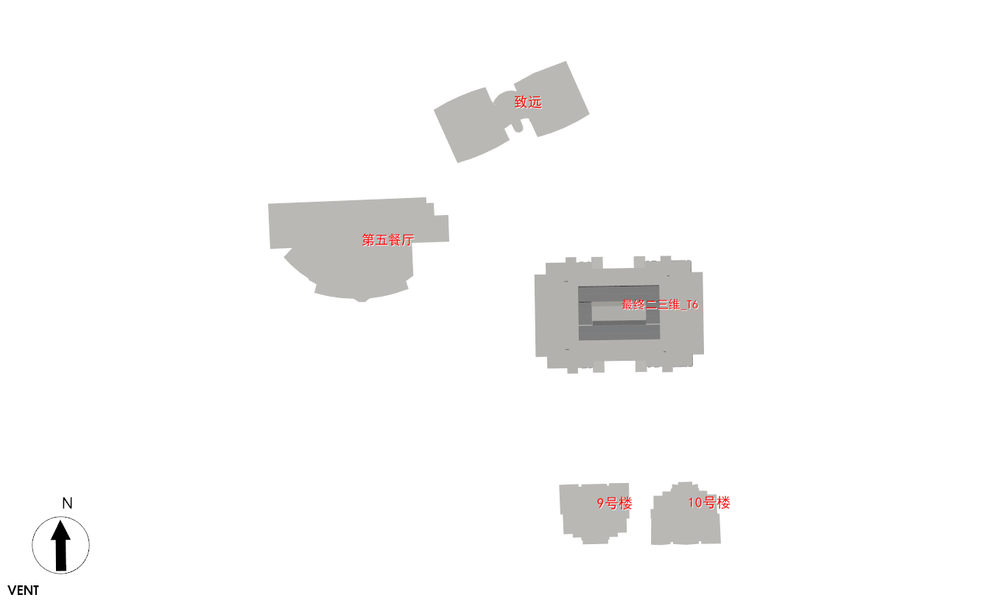

图 1.1-1 总平面图

1.2 三维视图

 |  |  | 停车场  (人行区) |  | 儿童娱乐区  (人活动区) |  |  |  | 广场  (人活动区) |  |  |  | 游憩场  (人活动区)

第3页 共17页

室外风环境模拟分析报告

 |  |  | 人行道  (人行区) |  | 庭院  (人活动区) |  |  |  | 户外休息区  (人活动区) |  |  |  | 乔木林地

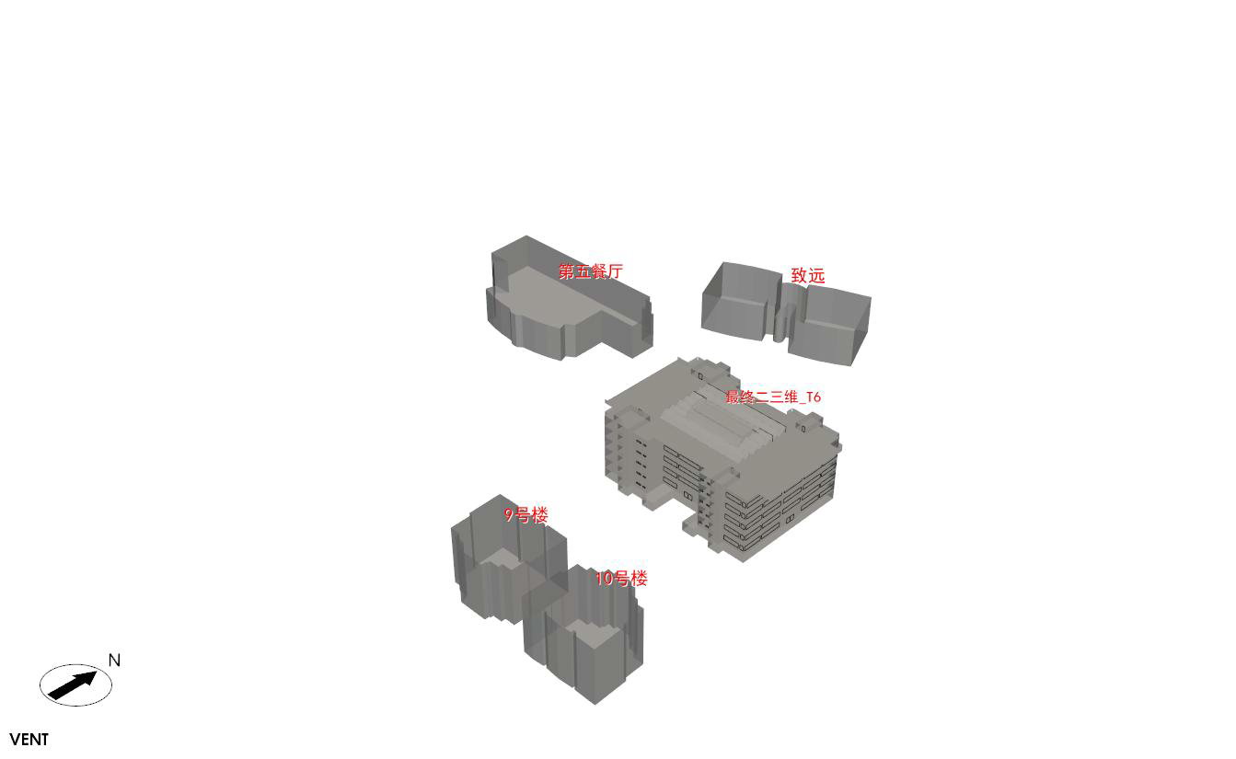

图 1.2-1 三维视图

2 计算依据
本项目主要参照资料为：
1. 《绿色建筑评价标准》GB/T 50378-2019（2024 年版）
2. 《建筑通风效果测试与评价标准》JGJ/T 309—2013
3. 《绿色建筑评价技术细则》
4. 委托方提供的总平面图、建筑专业设计图纸、设计效果图等图纸资料

第4页 共17页

室外风环境模拟分析报告

3 参考标准
室外风环境评价依据为《绿色建筑评价标准》GB/T 50378-2019（2024 年版）中有关
室外风环境的条目要求。具体要求如下：
8.2.8 场地内风环境有利于室外行走、活动舒适和建筑的自然通风，评价总分值为 10
分，并按下列规则分别评分并累计：
1 在冬季典型风速和风向条件下，按下列规则分别评分并累计：
1）建筑物周围人行区距地高 1.5m 处风速小于 5m/s，户外休息区、儿童娱乐区风速
小于 2m/s，且室外风速放大系数小于 2，得 3 分；
2）除迎风第一排建筑外，建筑迎风面与背风面表面风压差不大于 5Pa，得 2 分。
2 过渡季、夏季典型风速和风向条件下，按下列规则分别评分并累计：
1）场地内人活动区不出现涡旋或无风区，得 3 分；
2）50%以上可开启外窗室内外表面的风压差大于 0.5Pa，得 2 分。

4 计算原理
4.1 风场计算域
进行室外风场计算前，需要确定参与计算风场的大小，在流体力学中称为计算域，通常
为一个包围建筑群的长方体或正方体，本项目的风场计算域信息如下：
◆ 过渡季工况风场计算域
表 4.1-1 过渡季工况风场计算域信息
顺风方向尺寸（m） 宽度方向尺寸（m） 高度方向尺寸（m）
464 391 129

第5页 共17页

室外风环境模拟分析报告

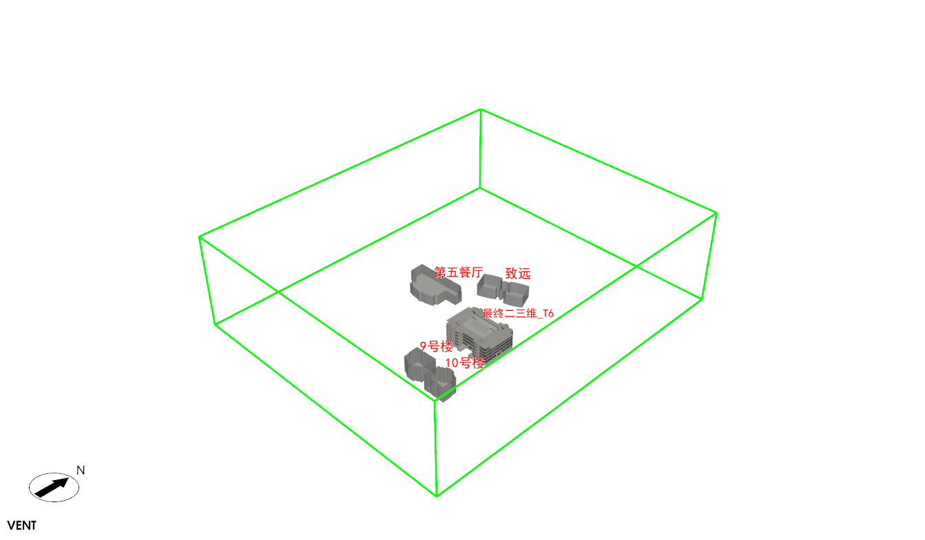

图 4.1-1 过渡季工况风场计算域图示

注：不同季节因风向不同，为了最大限度反映项目周围区域风场特征，根据不同风向划定不同的计算
域。
4.2 网格划分
网格划分决定着计算的精确程度并影响计算速度，网格太密会导致计算速度下降并浪费
计算资源；网格太疏导致计算精度不足结果不够准确，合理的网格方案需要考虑对计算域中
不同的部分采用不同的网格方案。建筑周围，远离建筑的区域，建筑物轮廓有明显的局部特
征（如尖角，凹槽，凸起等细微的外装饰），贴近地面的区域，均需采用不同的网格方案。
下面为本项目所采用的加密方案：

1）一般网格：指除靠近地面和建筑以外的网格，通常不需要特别加密处理

⚫ 分弧精度：对于有圆弧特征的建筑局部，把圆弧分解为线段时，弦到弧的最大距离；

⚫ 最大网格尺寸：计算域内最大网格的尺寸；

⚫ 最小网格尺寸：计算域内最小网格的尺寸；

第6页 共17页

室外风环境模拟分析报告

⚫ 建筑表面细分层厚度：靠近建筑的区域要进行细分，这个包围着建筑的区域边界与
建筑表面的距离为建筑表面细分层厚度；

2）地面网格

靠近建筑物的区域称为近场，远离建筑物的区域称为远场。

近场的地面网格需要加密，对应地面细分级数较大；而远场地面对应网格较疏，地
面细分级数较小。
以下为本项目的网格划分信息，上述网格方案对网格的控制分别体现在相应的网格参数

中：
表 4.2-1 过渡季网格划分信息

 | 网格总数（个） |  |  | 网格类型 |  |  | 网格尺寸
 | 318695 |  |  | 普通网格 |  |  | 分弧精度(m) |  | 0.24
 |  |  |  |  |  |  | 最大网格尺寸(m) |  | 16.0
 |  |  |  |  |  |  | 最小网格尺寸(m) |  | 4.0
 |  |  |  |  |  |  | 建筑表面细分层厚度(m) |  | 4.0
 | 318695 |  |  | 地面网格 |  |  | 远场网格尺寸(m) |  | 8.0
 |  |  |  |  |  |  | 近场网格尺寸(m) |  | 4.0

第7页 共17页

室外风环境模拟分析报告

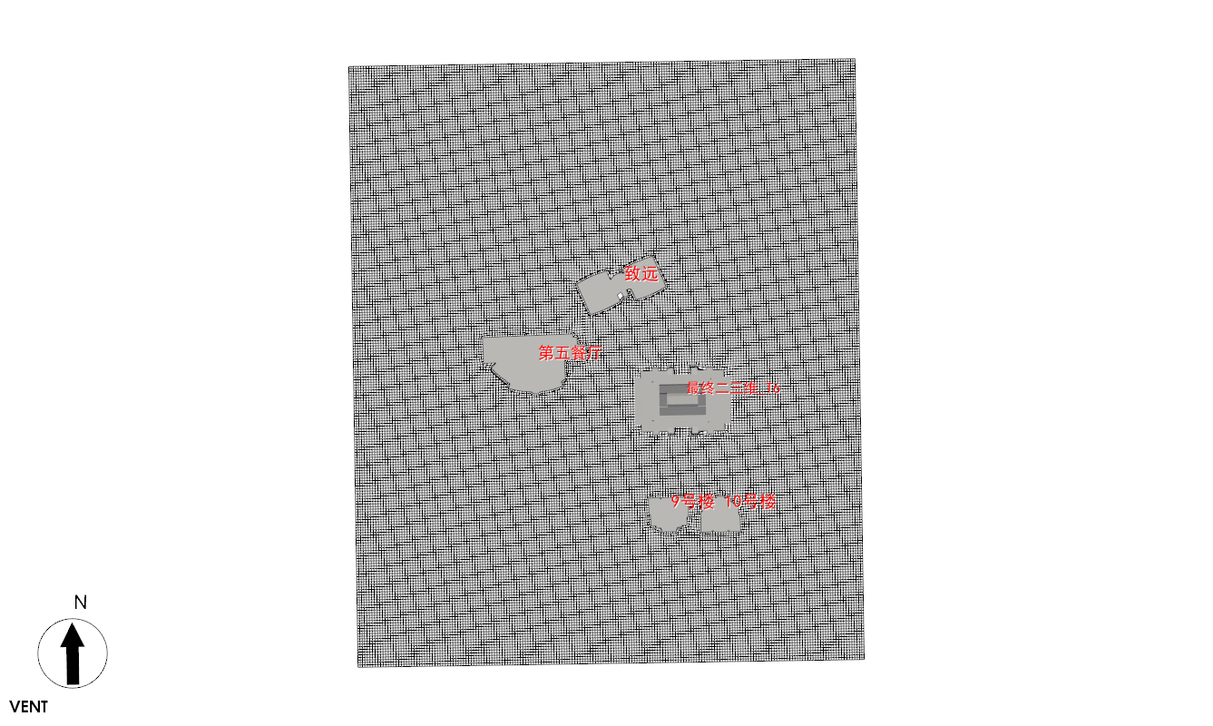

图 4.2-1 网格图-过渡季 注：前述计算域随风向不同，所以相同的网格方案会产生不同的网格数量。

4.3 边界条件

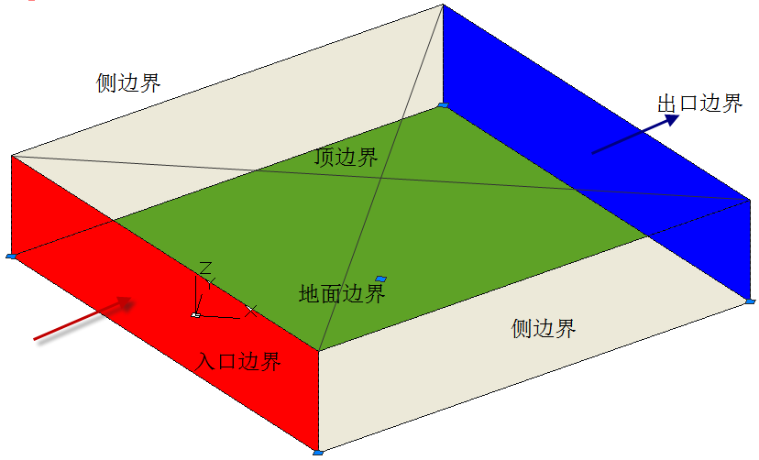

图 4.3-1 风场边界类型示意图
上图展示了计算域中风场边界的类型，本小节将给出不同边界的边界条件。

第8页 共17页

室外风环境模拟分析报告

4.3.1 入口与出口边界条件
1）入口风速梯度
本项目中，入口边界条件主要包括不同工况下的风速和风向数据，其中入口风速采用下
列梯度风：
α
⎛
⎞
z
ν ν ⎟
⎜
⎝
⎟
⎠
=
（4.3-1）
⎜
R
z
R
式中：
v, z——任何一点的平均风速和高度；
z ——标准高度处的平均风速和标准高度值，《建筑结构荷载规范》GB50009-2012 规定自然风场的标准高度取 10m，此平均风速对应入口风设置的数值；
ν 、
R
R
a——地面粗糙度指数，本项目为 0.28；

表 4.3-1 地面粗糙度指数参考值

参考标准 | 地貌类别 | 地面粗糙度指数
《绿色建筑评价技术细则》 | 空旷平坦地面 | 0.14
《绿色建筑评价技术细则》 | 城市郊区 | 0.22
《绿色建筑评价技术细则》 | 大城市中心 | 0.28

注：上述地面粗糙度指数参考《绿色建筑评价技术细则》关于 4.2.6 节条文说明，也可酌情参考《建 筑通风效果测试与评价标准》JGJT3099-2013 中 5.2.1 节
2）出口边界条件
本项目采用自由出流作为出口边界条件。
4.3.2 壁面边界条件
风场的两个侧面边界和顶边界设定为滑移壁面，即假定空气流动不受壁面摩擦力影响，
模拟真实的室外风流动。
风场的地面边界设定为无滑移壁面，空气流动要受到地面摩擦力的影响。

第9页 共17页

室外风环境模拟分析报告

4.4 湍流模型
湍流模型反映了流体流动的状态，在流体力学数值模拟中，不同的流体流动应该选择合
适的湍流模型才会最大限度模拟出真实的流场数值。
本项目依据《绿色建筑评价技术细则》推荐的标准 k-ε湍流模型进行室外流场计算。
下表为几种工程流体中常见的湍流模型适用性：
表 4.4-1 常用湍流模型适用范围

常用湍流模型 | 特点和适用工况
standard k-ε 模型 | 简单的工业流场和热交换模拟，无较大压力梯度、分离、强曲率流，适用于初  始的参数研究
RNG k-ε模型 | 适合包括快速应变的复杂剪切流、中等旋涡流动、局部转捩流如边界层分离、 钝体尾迹涡、大角度失速、房间通风、室外空气流动
realizable k-ε 模型 | 旋转流动、强逆压梯度的边界层流动、流动分离和二次流，类似于 RNG

4.5 求解计算
4.5.1 数学模型
本项目采用 CFD（计算流体力学）方法对风场进行求解，即在所分析的计算域内建立
流体流动的质量守恒、动量守恒和能量守恒建立数学控制方程，其一般形式如下所示：
𝜕(𝜌𝜙)
+ div
𝜕𝑡
(𝜌𝑈𝜙) = div(Γ𝜙𝑔𝑟𝑎𝑑𝜙) + 𝑆𝜙
该式中的φ可以是速度、湍流动能、湍流耗散率以及温度等物理量，参照下表
表 4.5-1 计算流体力学的控制方程
名称 变量

Γ_{𝜙} 𝑆_{𝜙}
连续性方程 1 0 0
x 速度
 |  |  |  | u |  |  | 𝜇_{𝑒𝑓𝑓}= μ + 𝜇_{𝑡} |  | − |  | 𝜕𝑃 𝜕𝑥 | + | 𝜕  𝜕𝑥 | (𝜇_{𝑒𝑓𝑓} | 𝜕𝑢 𝜕𝑥 | ) + | 𝜕  𝜕𝑦 | (𝜇_{𝑒𝑓𝑓} | 𝜕𝑣 𝜕𝑥 | ) + | 𝜕  𝜕𝑧 | (𝜇_{𝑒𝑓𝑓} | 𝜕𝑤 𝜕𝑥 | )
 | y 速度 |  |  | V |  |  | 𝜇_{𝑒𝑓𝑓}= μ + 𝜇_{𝑡} |  | − |  | 𝜕𝑃 𝜕𝑦 | + | 𝜕  𝜕𝑥 | (𝜇_{𝑒𝑓𝑓} | 𝜕𝑢 𝜕𝑦 | ) + | 𝜕  𝜕𝑦 | (𝜇_{𝑒𝑓𝑓} | 𝜕𝑣 𝜕𝑦 | ) + | 𝜕  𝜕𝑧 | (𝜇_{𝑒𝑓𝑓} | 𝜕𝑤 𝜕𝑦 | )
 | z 速度 |  |  | w |  |  | 𝜇_{𝑒𝑓𝑓}= μ + 𝜇_{𝑡} |  | − |  | 𝜕𝑃 𝜕𝑧 | + | 𝜕  𝜕𝑥 | (𝜇_{𝑒𝑓𝑓} | 𝜕𝑢 𝜕𝑧 | ) + | 𝜕  𝜕𝑦 | (𝜇_{𝑒𝑓?} | 𝜕? 𝜕? | ? ? | 𝜕  𝜕? | ? | 𝜕? 𝜕? | ? ?
 | 湍流动能 |  |  | k |  |  | 𝛼_{𝑘}𝜇_{𝑒𝑓𝑓} |  | 𝐺𝑘+ 𝐺𝐵− 𝜌𝜀

第10页 共17页

室外风环境模拟分析报告

名称 |  |  | 变量 |  | Γ_{𝜙} |  |  |  |  | 𝑆_{𝜙}
湍流耗散 |  |  | ε |  | 𝛼_{𝜀}𝜇_{𝑒𝑓𝑓} |  |  |  | 𝐶1𝜀 |  | 𝜀  𝑘 | (𝐺𝑘+ 𝐶3𝜀𝐺𝐵) − 𝐶2𝜀𝜌  𝜀 | 2  𝑘 | − 𝑅_{𝜀}
温度 |  |  | T |  | 𝜇  𝑃𝑟 | + | 𝜇_{𝑡}  𝜎_{𝑡} |  |  | 𝑆𝑇

上表中的常数如下：

𝐺_{𝑘}= 𝜇_{𝑡}𝑆

2 S = √2𝑆
𝑖𝑗

𝑆_{𝑖𝑗}

𝑆_{𝑖𝑗}=

1
2

(

𝜕𝑢_{𝑖} 𝜕𝑥_{𝑖}

+

𝜕𝑢_{𝑖} 𝜕𝑥_{𝑗}

) 𝐺𝐵= 𝛽𝑇𝑔

𝜇_{𝑡}
𝜎_{𝑇}

𝜕𝑇 𝜕𝑦

𝜇_{𝑡}= ρ𝐶_{𝜇}

𝑘

2

𝐶_{𝜇}= 0.0845 𝐶_{2𝜀}= 1.68

𝐶_{3𝜀}= 𝑡𝑎𝑛ℎ |

𝑣
|
𝜀
𝜎_{𝑇}= 0.85 𝜎_{𝐶}= 0.7
𝛼_{𝑘}= 𝛼_{𝜀} 由 |
0.6321
𝛼−1.3929
𝛼₀−1.3929
𝛼+2.3929
𝛼₀+2.3929
|
|
如果μ ≪ 𝜇_{𝑒𝑓𝑓}，则𝛼_{𝑘}= 𝛼_{𝜀}≈ 1.393
𝜂
𝜂0
3(1−
𝐶_{𝜇}𝜌𝜂
)
𝜀

|

0.3679

=

𝜇
𝜇_{𝑒𝑓𝑓}

√

计算。其中𝛼₀ = 1.0

𝑢

2 + 𝑤2
2
𝑘
𝑅_{𝜀}=
𝑆𝑘
𝜀
，其中η =
×
3)
(1+𝛽𝜂

，𝜂₀ = 4.38，β = 0.012

4.5.2 算法说明
本项目采用 SIMPLE 算法求解上述方程组。
4.6 风速放大系数计算
风速放大系数反映了高层建筑对风速的放大作用，通常指建筑物周围离地面高 1.5m 处
最大风速与开阔区域同高度风速之比。可采用下式平均风速随高度变化的指数函数进行风速
放大系数的计算：
𝑣1.5𝐵
′ =
𝑣

{

𝑣1.5𝑓
𝑣1.5𝑓= 𝑣10𝑓(
1.5
10

𝛼
)
其中：
ν

（4.6-1）
（4.6-2）

′ ——风速放大系数；

ν ——建筑物周围距离地面高 1.5 米处最大风速，该风速通过前述风速计算获取，
1.5B
对应 1.5 高度处风速云图中的数据。

第11页 共17页

ν

1.5f

室外风环境模拟分析报告

——远离建筑的开阔区域，距离地面 1.5 米高度处风速。

ν

10f

——远离建筑的开阔区域，距离地面 10 米高度处风速，此处取室外风场入口边界

风速。
a——地面粗糙度指数，本项目为 0.28；

5 结果分析
5.1 工况表
本结果基于以下几个工况进行计算：

序号 |  |  | 季节 |  |  | 风速(m/s) |  |  | 风向 |  |  | 风向（°）
1 |  | 过渡季 |  |  | 2.80 |  |  | S |  |  | 270.0

说明：风向逆时针为正，正东为 0°，正北为 90°，正西为 180°，正南为 270°。风向字母意义如下图所示：

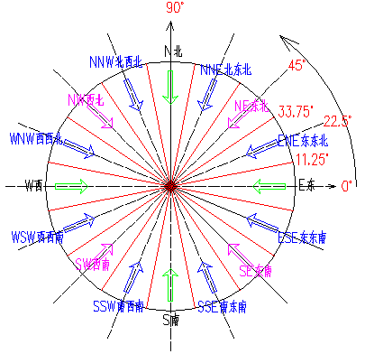

图 5.1-1 风向示意图

5.2 过渡季工况
本项目过渡季工况的入口边界风速为 2.80m/s，风向为 S。
根据前述《绿色建筑评价标准》 对于夏季工况的要求，过渡季典型风速和风向条件下，
场地内人活动区不出现涡旋或无风区。通过该项标准指导设计确保合理的建筑布局，在过渡

第12页 共17页

室外风环境模拟分析报告

季形成有效的巷道风，优化街区自然通风环境，避免过渡季人活动区有明显气流旋涡和无风
区，从而造成闷热不适感。因此本项目需要分析人活动区的风速，并作出判断。
无风区的定义 通常当人活动区域风速≤0.2m/s 时，该区域风向标处于静止状态，在此
区域活动的人会有明显的无风感，则该区域为无风区。
注：无风区的定义参考《建筑设计资料集》第一分册，第二版。
5.2.1 无风区计算分析
下图为整个计算域内风速分布云图，参考图中速度分布可以对项目中建筑布局进行优化。
分析下图，人活动区内未标示出风速小于 0.2m/s 的超限区域，因此人活动区风速满足绿标
要求，项目可采用现有建筑布局。

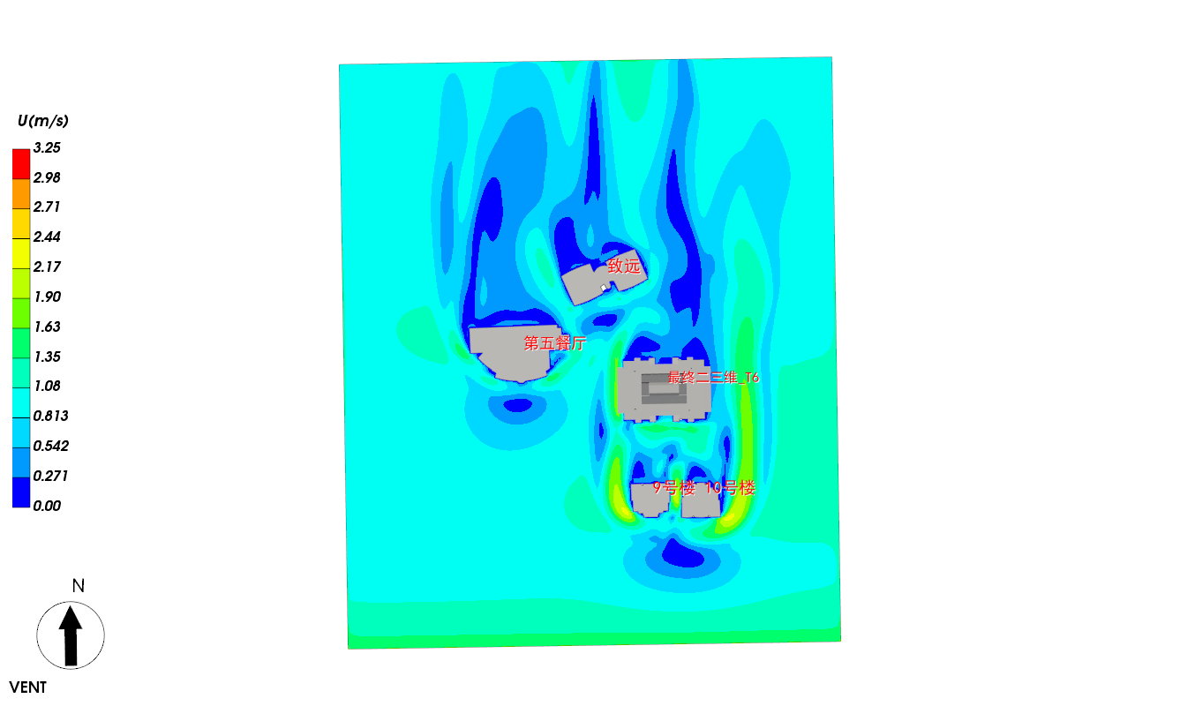

图 5.2-1 计算域内-1.5 米高度水平面风速云图-夏季

5.2.2 旋涡区分析
下图为计算域内的风速矢量图，分析下图可知，计算域内没有明显的旋涡产生，本项目
建筑布局基本合理。

第13页 共17页

室外风环境模拟分析报告

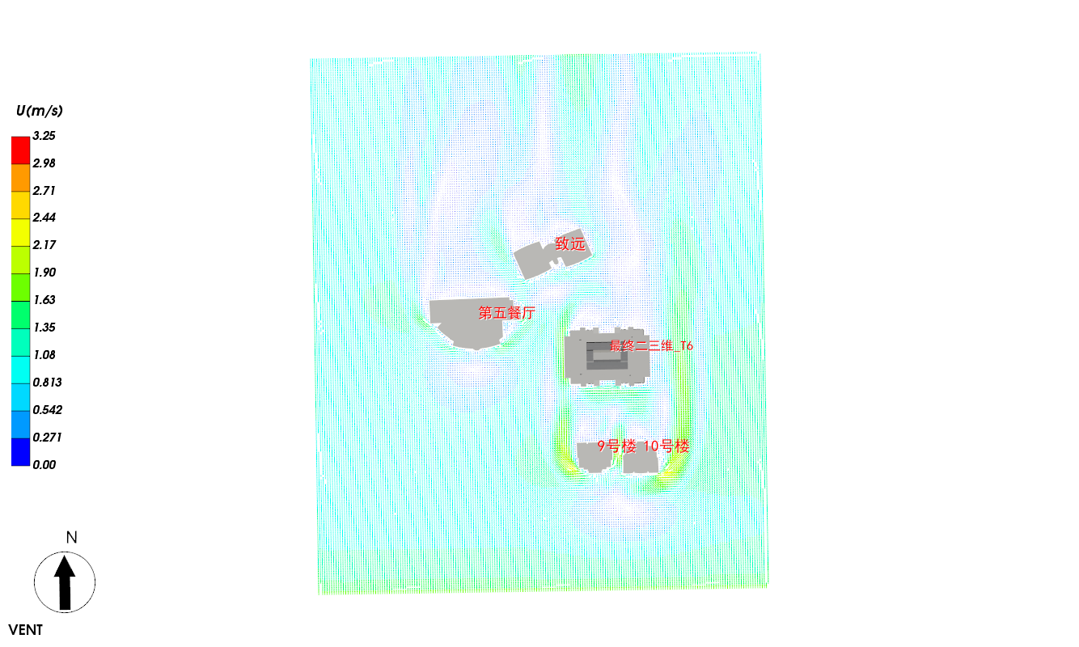

图 5.2-2 计算域内-1.5 米高度水平面风速矢量图

5.2.3 旋涡区/无风区达标结果汇总
表 5.2-1 过渡季无风区/旋涡区达标分析汇总

评价量 | 标准要求 | 是否有无风区/旋涡区 | 达标判断
无风区 | 无风区面积为 0 | 否 | 是
旋涡区 | 旋涡区面积为 0 | 否 | 是

5.2.4 外窗内外表面风压差达标分析
分析《绿色建筑评价标准》，过渡季为充分利用自然通风获得良好的室内风环境，要求
50%以上可开启外窗室内外表面的风压差大于 0.5Pa。
可见在夏季，为了获得良好室内风环境，首先要有良好的室外风环境。当外窗关闭时，
外窗内表面风压近似为 0，因此标准要求外窗室内外表面的风压差大于 0.5Pa，即为关窗状
态下外窗外表面的风压绝对值需大于 0.5Pa。只有外窗外表面的风压绝对值足够大时，才可
以确保良好的开窗通风效果，形成较好的室内风环境。

第14页 共17页

室外风环境模拟分析报告

下图为夏季工况下，建筑迎风面和背风面对应外窗表面的风压分布图，结合图例数值可
以清晰看到外窗表面风压小于 0.5Pa 的外窗区域。

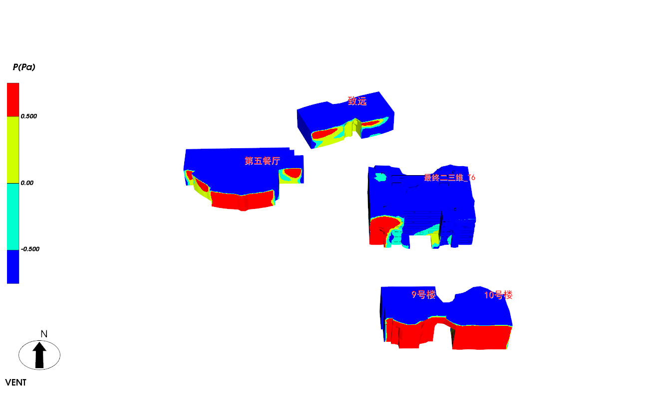

图 5.2-3 建筑迎风面外窗表面风压云图-过渡季

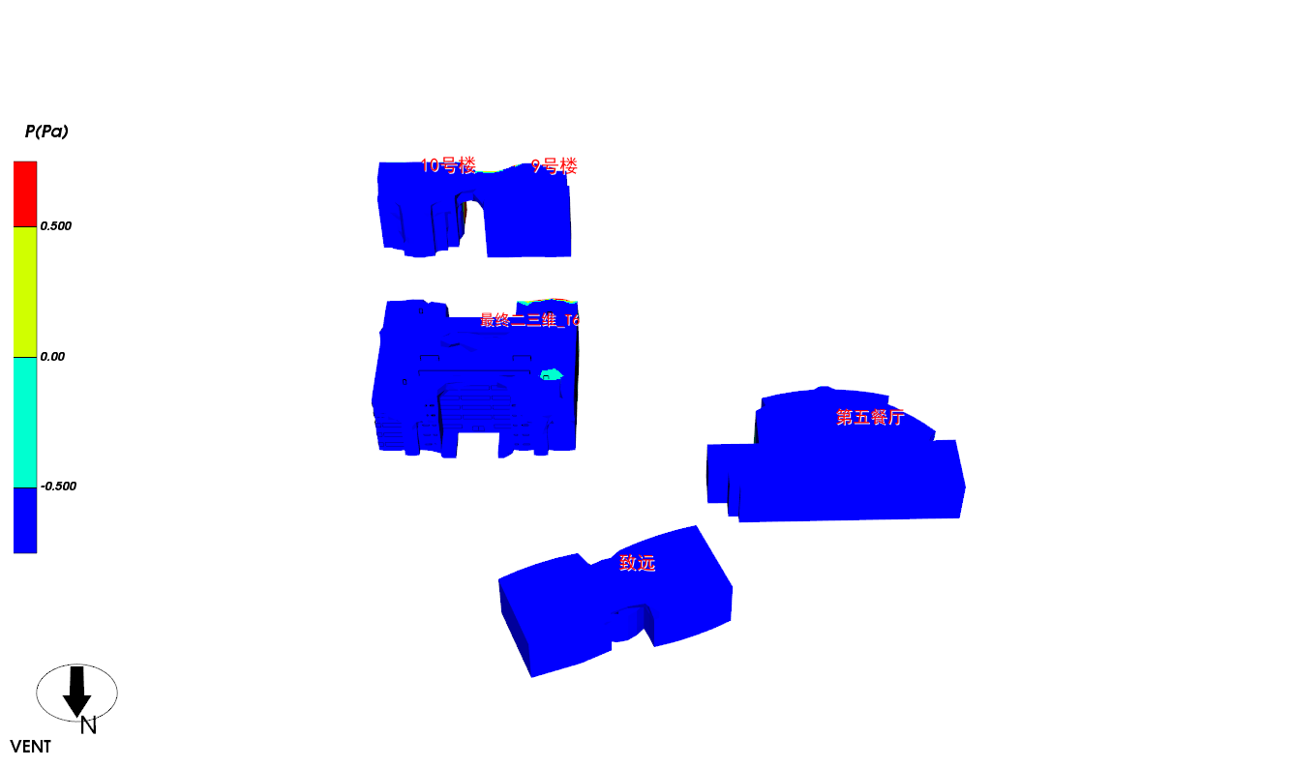

图 5.2-4 建筑背风面外窗表面风压云图-过渡季 下表为依据上图提取的外窗外表面平均风压数据，相当于外窗室内外表面风压差数据，
并依据标准做出达标判断：

第15页 共17页

室外风环境模拟分析报告
表 5.2-2 建筑外窗室内外风压差达标判定表

建筑编号 | 可开启外窗总数 |  | 室内外风压差大于 0.5Pa 的外  窗总数 |  | 达标比例（%） 是否达标
最终二三维  _T6 | 141 | 121 |  |  | 85.82 | 是

说明：达标比例＝（室内外风压差大于 0.5Pa 的总数/可开启外窗总数）*100％

对于无外窗数据的建筑，下表依据建筑外表面平均风压数据，相当于建筑室内外表面风
压差数据，并依据标准做出达标判断：
表 5.2-3 建筑室内外风压差达标判定表

建筑编号 |  | 建筑表面积 |  |  | 室内外风压差大于 0.5Pa 的建筑表面积 |  |  | 达标比例 |  | 是否达标
建筑编号 |  | （㎡） |  |  | （㎡） |  |  | （%） |  | 是否达标
10 号楼 | 3303.74 |  |  | 3124.04 |  |  | 94.56 |  |  | 是
9 号楼 | 3298.66 |  |  | 3154.84 |  |  | 95.64 |  |  | 是
第五餐厅 | 6192.36 |  |  | 5456.59 |  |  | 88.12 |  |  | 是
致远 | 4821.94 |  |  | 4034.28 |  |  | 83.67 |  |  | 是

说明：达标比例＝（室内外风压差大于 0.5Pa 的建筑表面积/建筑表面积）*100％

结论：本项目中所有建筑均满足“50%以上可开启外窗室内外表面的风压差大于 0.5Pa”
的要求。

6 结论
6.1 过渡季、夏季工况达标判断
表 6.1-1 过渡季、夏季工况达标判断表

 | 评价项目 |  |  | 标准要求 |  |  | 项目计算结果 |  |  | 达标判定 |  |  | 得分
 | 无风区 |  | 场地内人活动区不出现涡旋 |  |  |  | 计算域无无风区 |  |  | 达标 3 分
 | 旋涡区 计算域无旋涡区  外窗室内外表面  的风压差 |  |  | 或无风区，得 3 分
 |  |  |  | 50%以上可开启外窗室内外 表面的风压差大于 0.5Pa， 得 2 分。 |  |  | 可开启外窗室内外表面的风 压差满足标准要求 |  |  | 达标 |  | 2 分

第16页 共17页

室外风环境模拟分析报告

综合上述达标判断详表的信息，可知本项目得分为 5 分。

第17页 共17页

